2017年9月29日

報道関係各位

プラントロニクス、
高性能ノイズキャンセリング機能を搭載し、ワークスタイル変革に最適な
UC（ユニファイド・コミュニケーション）向け
ワイヤレスヘッドセット「Voyager 3200 UC」の発売開始を発表

日本プラントロニクス株式会社（所在地：東京都千代田区 代表取締役社長：村田浩志）は、ビジネスシーンの利用において洗練されたふさわしいデザインと、高性能なノイズキャンセリング機能によって円滑で高音質なビジネス通話を実現するBluetooth®ヘッドセット「Voyager 3200 UC」(ボイジャー 3200ユーシー)を、2017年9月29日（金）より正規代理店を通じて販売いたします。
- Voyager 3200 UCについて
高性能Bluetooth®ヘッドセット「Voyager 3200 UC」は、時間と場所を選ばず仕事に集中したいモバイルプロフェッショナルが快適に長時間の装着利用できるよう、あらゆるビジネスシーンにふさわしく落ち着いたデザインと、インイヤー式の装着スタイルで眼鏡のフレームも気にすることなくスムーズな着脱と安定した装着感を実現します。
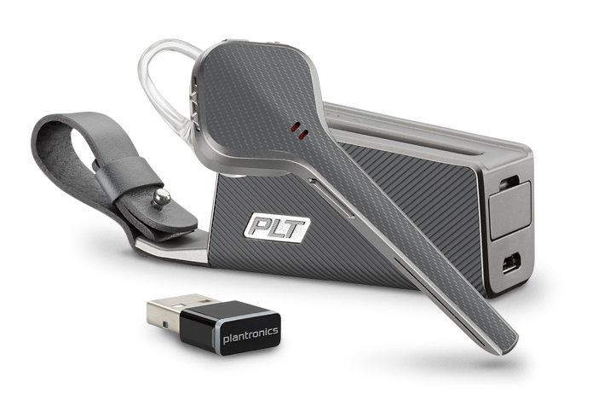
3つのマイクとDSP（デジタル信号処理）機能により、高性能なノイズキャンセリング機能を実現し、周囲の雑音や騒音を大幅に軽減することで高音質な音声をヘッドセット側の通話者だけではなく通話相手にも提供します。 また、モバイルプロフェショナルの長時間通話のニーズに応え、持ち運びと保管に便利な専用充電ケースを標準装備し、フル充電されたヘッドセットとフル充電された充電ケースを併用した場合は、最大約17時間の連続通話を実現します。

- Voyager 3200 UCの特徴
- ３つのマイクとDSP（デジタル信号処理）機能により、高性能なノイズキャンセリング機能を実現し、周囲の雑音や騒音を強力にカットします。
- スマートセンサーテクノロジーによって、ヘッドセットの装着状態を感知し、自動的にBluetooth® 接続のオン/ オフ、着信応答、音楽再生/一時停止をシームレスに行います。
- ダイナミックミュートアラート機能により、ミュート中に、ミュートオフボタンをオフにせず通話を開始すると、ヘッドセットがその状態を感知し、すぐに音声通知で警告します。
- SoundGuard®技術により、118dBAを超える音から聴覚を保護する音響制限テクノロジーも搭載しているため、毎日長時間利用しても不快やストレスを感じるような過大音響を除去します。
- Bluetooth Class 1対応デバイスと使用した場合、最大約30メートル離れた場所から、最大2台の接続中のスマートフォンやタブレットをコントロールすることが可能です。
- NFC搭載のBluetooth® 機器をご利用の場合、わずらわしい設定作業をせずにペアリング作業を
ワンタッチで行えます。
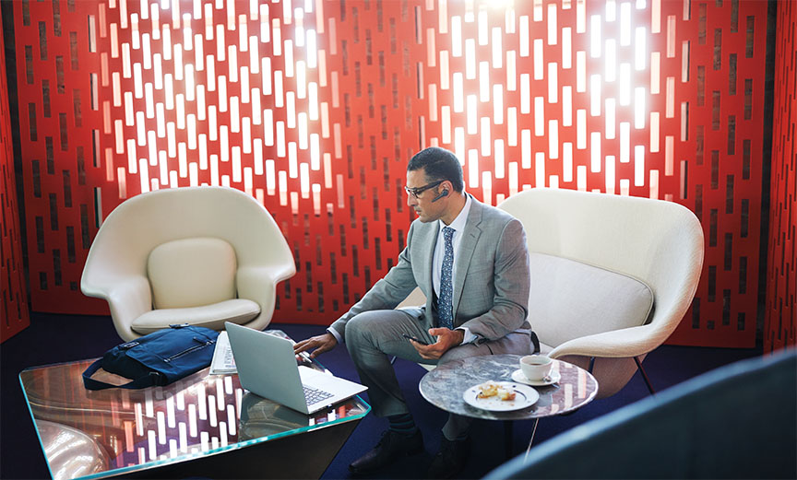
プラントロニクスについて
プラントロニクスは、企業・消費者向け音声通信機器のグローバルリーダーです。これまで、音声技術における新たなトレンドを開拓し、人々が簡単にコミュニケーションを行えるようにするための革新的な製品を世に生み出してきました。プラントロニクスは、ユニファイドコミュニケーションから、Bluetooth®対応ヘッドセットやゲーム用ソリューションに至るまで、妥協のない品質、理想的なエクスペリエンス、卓越したサービスをご提供しています。プラントロニクスの製品は、Fortune 100™のすべての企業に導入されているほか、緊急電話（911）や航空管制などのミッションクリティカルな業務の最前線で活用されています。詳細はwww.plantronics.comをご覧ください。

Plantronics、Find MyHeadset、Simply Smarter Communications、およびWindSmartは、米国、その他の国々で登録されたPlantronics, Inc.の商標、Plantronics Hub、Plantronics Manager Pro、およびVoyagerはPlantronics, Inc.の商標です。Bluetoothの商標の所有者はBluetooth SIG, Inc.であり、Plantronics, Inc.は同社からのライセンスの使用許諾を得て使用しています。IOSは、Cisco Systems, Inc.および／または米国およびその他の国の同社関連会社の登録商標です。その他の商標はすべて、それぞれの所有者に帰属します。

Voyager 3200 UCの 製品詳細
発売日 | 2017年9月29日（金）
接続先 | PC、スマートフォン、タブレット
対象者 | 外出先でPCオーディオ、モバイルフォンやタブレットの使用頻度が高いモバイルプロフェショナル向き
連続通話時間 | 最大約7時間
無線周波数 | Bluetooth v4.1
通信距離 | 最大約30m (Bluetooth Class 1対応デバイスの場合)
モデル名 | 基本仕様 | 保証期間 | 品番（P/N） | 標準価格(税抜)
B3200 | Skype for Business, Microsoft Lync, Avaya, CiscoなどのUCアプリケーションやソフトフォン対応モデル | 2年間 | 207371-01 | 24,000円
製品画像 | 本リリース内の画像をご利用ください。

【本リリース関するお問い合わせ先】
日本プラントロニクス株式会社 担当：荒川 TEL：03-3509-6400
株式会社コプロシステム 担当：木村、大久保 TEL：03-5424-4051
月～金 9：00～17：00 （土日祝祭日は除く）

